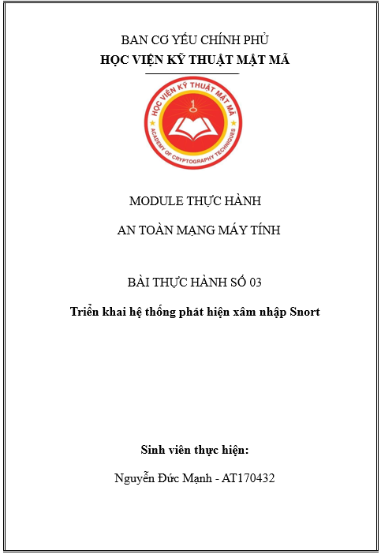**1. CHUẨN BỊ**

Vẽ lại mô hình mạng chuẩn bị thực hành *(bao gồm các kết nối, địa chỉ IP, hệ điều hành, tên máy, ứng dụng được cài đặt)* và dán vào bên dưới.

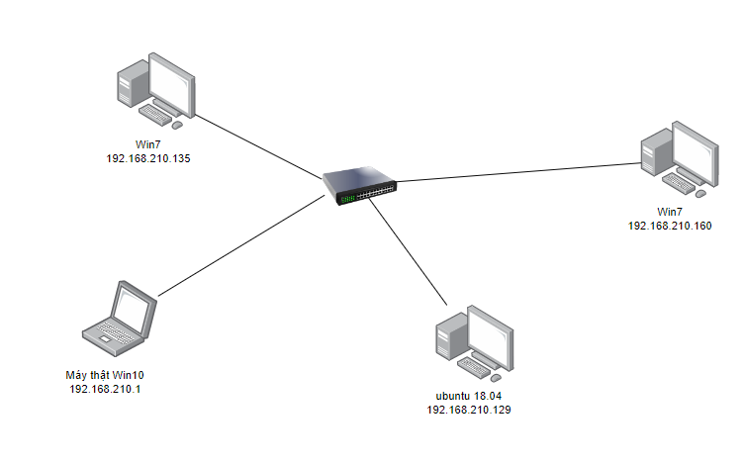

**2. THỰC HÀNH**

* + - 1. Phát hiện tấn công dò quét

Chụp ảnh cấu hình luật trên Snort để cho phép phát hiện tấn công dò quét và dán vào bên dưới.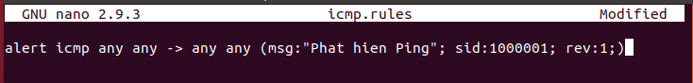

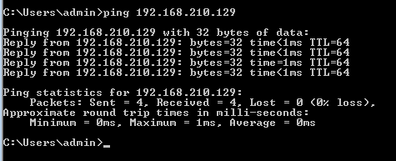

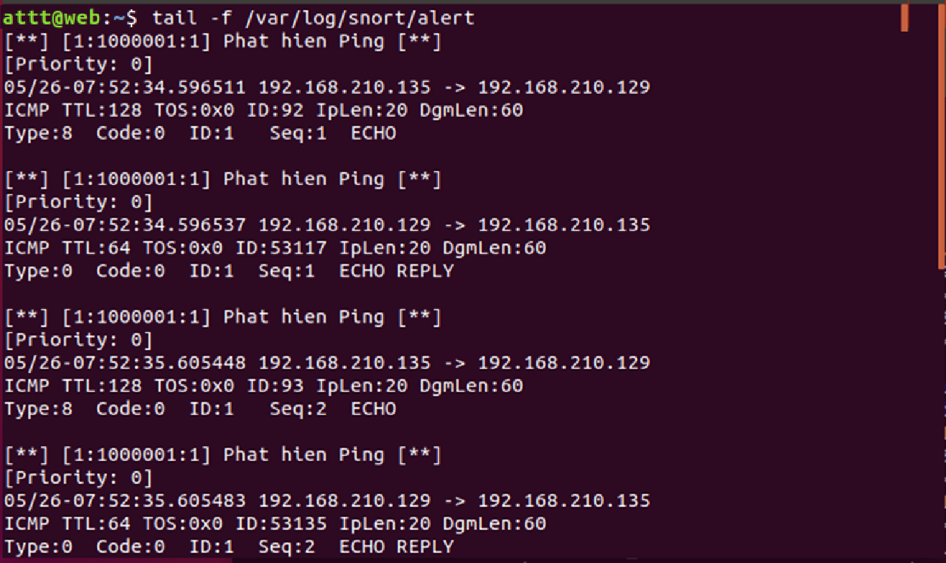

* + - 1. Phát hiện tấn công dò quét dịch vụ và cổng

Cấu hình luật trên Snort để cho phép phát hiện tấn công dò quét dịch vụ và cổng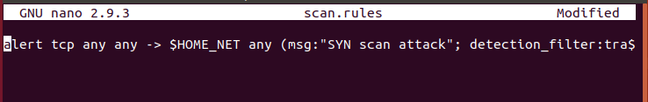

Scan port

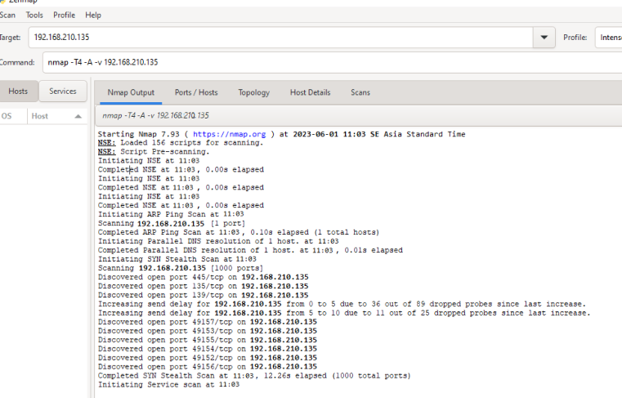

Kết quả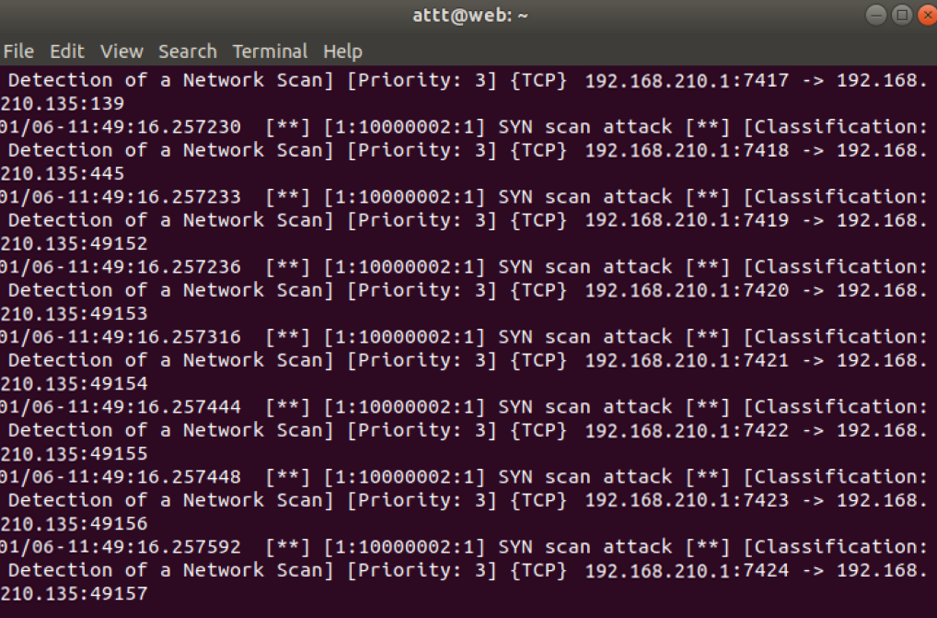

* + - 1. Phát hiện tấn công từ chối dịch vụ

Cấu hình luật trên Snort để cho phép phát hiện tấn công từ chối dịch vụ 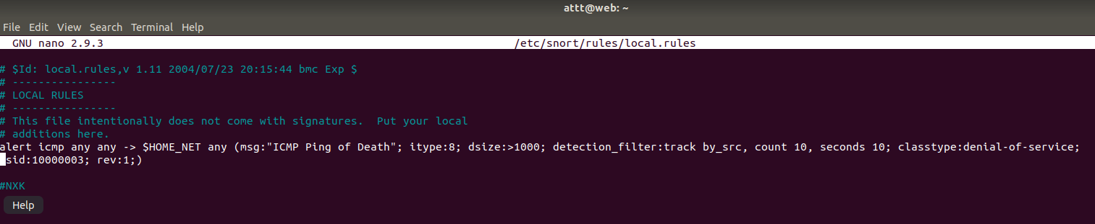

Tấn công

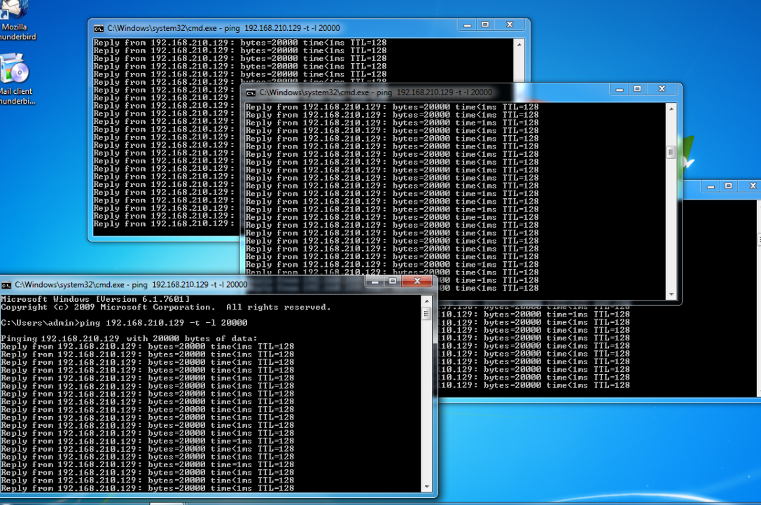

Kết quả

